XY1078 Scheda creata il 25 giugno 2026
Descrizione storico-bibliografica
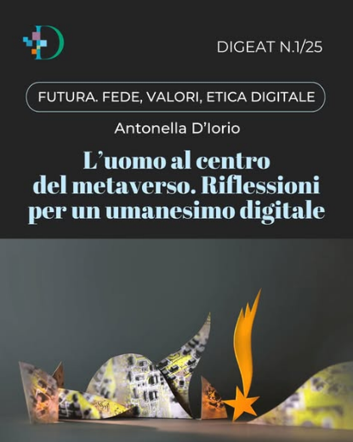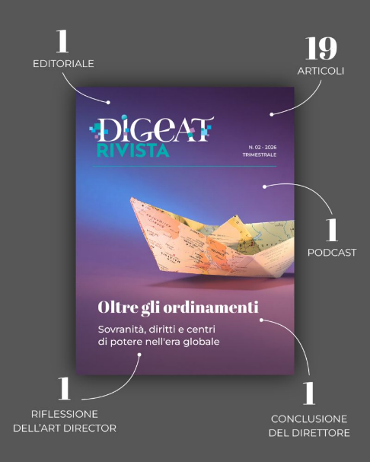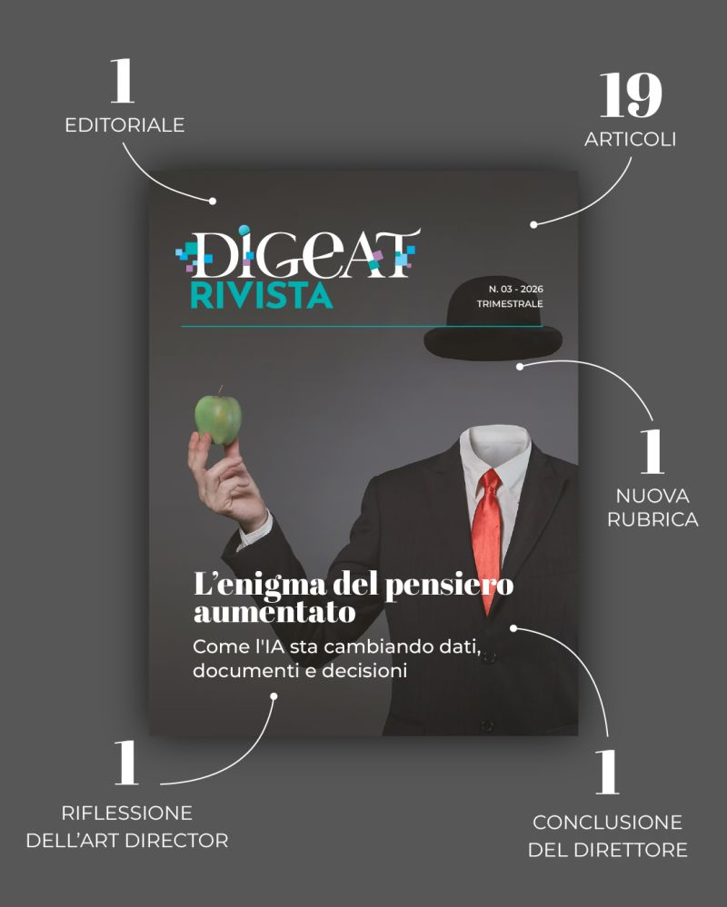
*DIGeAT rivista. - N. 1 (19 marzo 2024)- . - [Lecce] : Digitalaw, 2024- . - Testi elettronici (HTML). ((Trimestrale. - Disponibile online. - ISSN 3034-9591. - BVE1037931
Soggetti: Intelligenza artificiale – Diritto – Periodici; Tecniche digitali – Diritto - Periodici
Volumi disponibili in rete: 1(2024)-

Informazioni storico-bibliografiche
DIGEAT è un progetto culturale pensato per essere un punto di riferimento per l’approfondimento critico dei principali temi legati al diritto dell’informatica e all’innovazione digitale. Uno spazio ibrido che si divide tra l’online e l’offline in cui esperti, imprese e istituzioni possono dialogare e interpretare il cambiamento, orientandolo e governandolo con consapevolezza. Si sviluppa in tre dimensioni complementari che uniscono riflessione, analisi e dibattito: DIGEAT rivista; DIGEAT tv; DIGEAT festival. Digeat è un progetto culturale di Digitalaw, realtà che da oltre dieci anni si occupa di consulenza specialistica e formazione professionale nel campo della digitalizzazione e che oggi sviluppa ulteriori servizi innovativi per accompagnare imprese, professionisti e pubbliche amministrazioni nei processi di trasformazione digitale.
Digitalaw Srl – via V. M. Stampacchia 21, 73100 Lecce – P.IVA: IT04372810756 – Tel. 0832 256065 – info@digeat.it Iscritta nel Registro degli operatori di comunicazione e postali al numero 42836. Digeat Rivista è iscritta al N. 2/2024 e al N. 239/2024 RGVG del Registro della Stampa del Tribunale di Lecce. ISSN 3034-9591. Direttore responsabile: Andrea Lisi. https://digeat.info/.

Nasce ‘Digeat Rivista’, l’innovazione digitale raccontata ‘lentamente’
Redazione19 Marzo 2024digitale, transizione, DIGEAT, ANORC Italia, divulgazione
La riflessione sull’innovazione digitale ha da oggi un nuovo spazio ‘editoriale’. Nasce il progetto ‘Digeat Rivista’, il nuovo trimestrale multimediale realizzato da Digitalaw e diretto dall’avvocato Andrea Lisi. L’obiettivo è quello di raccontare il digitale in maniera ‘lenta’ e ragionata, attraverso due anime fatte di contenuti differenziati per format e periodicità. “Abbiamo cercato di sviluppare una rivista completamente diversa rispetto a ciò che si respira oggi a livello di divulgazione scientifica in materia di digitale– ha spiegato il direttore responsabile Andrea Lisi – privilegiando un approccio interdisciplinare, manageriale e legato anche alle discipline umanistiche, pur se ovviamente intrecciate con la tecnologia. Ma ciò che realmente caratterizzerà la rivista sarà il nostro impegno di evitare l’inseguimento ostinato, e a volte un po’ semplicistico, alle ultime novità digitali. Al contrario, con la rivista Digeat intendiamo approfondire con puntiglio e spirito critico l’innovazione digitale che ci riguarda tutti da vicino, cavalcandola senz’altro, ma in modo sempre rigoroso. Per fare questo, abbiamo coinvolto nel progetto un comitato scientifico e un comitato di redazione autorevoli e variegati e diversi contributor, tutte personalità di spessore in cui spiccano professori, studiosi delle discipline giuridiche (e non), informatici, filosofi, archivisti e manager. Con questo progetto li abbiamo portati a riflettere, ad approfondire, a fornire il loro punto di vista, seguendo tempi diversi rispetto a quelli che si macinano solitamente online, staccandoci dall’affannoso inseguimento all’ultima news che riguarda il digitale. Naturalmente anche la grafica gioca un ruolo fondamentale: si tratta di un concept di rottura, frutto della mente creativa di un artista e fotografo di lifestyle particolarmente conosciuto che ha curato ogni dettaglio estetico e che fa parte del team. Proprio il team ha lavorato più di un anno per sviluppare quest’idea riuscendo oggi a farla approdare online. Confidiamo quindi- ha sottolineato ancora Lisi- di aver portato un progetto diverso, importante e di fatto disruptive rispetto a quello che si respira attualmente nel panorama della divulgazione scientifica o della divulgazione a volte frettolosa in materia di digitalità. Ci auguriamo anche di poterci circondare di partner che credano insieme a noi nel progetto, mantenutosi finora sulle nostre gambe, e che ci aiutino a sostenerlo e a valorizzarlo nel tempo”. Il primo numero della rivista Digeat è disponibile da oggi (19 marzo), e affronta subito la tematica ‘Professionisti e IA: le strade di una naturale evoluzione verso il futuro’, che accompagnerà gli utenti per i prossimi tre mesi, anche se ogni 19 del mese (fino all’uscita del prossimo numero in programma il 19 giugno) verranno resi disponibili ulteriori contenuti. Per Francesca Cafiero, vice direttrice della rivista, “Pur avendo scelto di veicolare la rivista online, Digeat è di fatto un progetto di disconnessione che permette di acquisire piena consapevolezza di alcuni aspetti del digitale nei quali ci ritroviamo quotidianamente immersi, spesso anche inconsapevolmente. Digeat nasce per alimentare il dibattito con voci autorevoli, spingendoci ad affrontare argomenti trasversali e a volte scomodi che però necessitano di essere portati all’attenzione non solo di specialisti, ma anche di semplici appassionati o curiosi di queste materie. In breve, di tutti noi. Lo abbiamo non a caso definito ‘progetto di Slow food culturale’ perché l’idea di Digeat è quella di fornire un nutrimento cadenzato al lettore, applicando un criterio del tutto analogico, quello della lentezza. Essendo un trimestrale, Digeat offre questa stessa possibilità anche agli autori, che possono godere del ‘giusto tempo per riflettere’ con il privilegio del non dover stare sul pezzo. L’idea di partenza ci ha spinto a creare qualcosa di veramente nuovo, non ancorato ad un format preciso: questo è sicuramente un vantaggio quando si parla di progetti di mediazione culturale”. Oltre alla neonata rivista multimediale, il progetto di divulgazione scientifica Digeat può contare sulla sua prima ‘anima’, la piattaforma video ‘Digeat+’ nata nel 2021 e che per l’occasione si presenta ora in versione rinnovata con una nuova interfaccia, molto simile a una webtv, tutta da scoprire. [Comunicato a cura di Agenzia Stampa DiRE] https://anorc.eu/attivita/nasce-digeat-rivista-linnovazione-digitale-raccontata-lentamente/.

